5 rzeczy, o których warto pamiętać, rozmawiając z dzieckiem o ścieżce edukacyjno-zawodowej.
Być może zastanawiasz się, jak możesz pomóc swojemu dziecku w wyborze szkoły czy ścieżki zawodowej. Z jednej strony, jako rodzic, chcesz podzielić się doświadczeniem i uchronić przed nietrafionymi decyzjami, z drugiej strony przychodzi refleksja: nie chcę narzucać swojego zdania. Z licznych rozmów przeprowadzonych z rodzicami nastolatków odnoszę wrażenie, że dorośli mają poczucie, że stąpają po kruchym lodzie i chętnie zostawiliby kwestię doradzania specjalistom. Co jednak możemy zrobić jako rodzice bez korzystania z pomocy doradcy? Poznaj 5 prostych wskazówek.

Pokaż dziecku, że to nie wybór do końca życia i jeden dzień dłużej
Zmień optykę z zawodu na kompetencje
Podziel się własnym doświadczeniem na rynku pracy
Zwróć uwagę na różnice pomiędzy typami szkół i krążącymi o nich opiniami
Wskazuj rzetelne źródła wiedzy, które poszerzają horyzonty.
Z badań przeprowadzonych przez Krajowy Ośrodek Wspierania Edukacji Zawodowej i Ustawicznej w 2011 roku wynika, że największy wpływ na decyzje zawodowe dzieci wywierają rodzice. Z jednej strony można się spodziewać takiego wyniku. Z drugiej – niektórym rodzicom trudno w to uwierzyć (szczególnie, gdy obserwują tzw. bunt nastolatka) i raczej wskazaliby znajomych swoich dzieci, media czy panującą modę jako główne źródła inspiracji. Te czynniki również mają niebagatelny wpływ na młodych ludzi, jednak to rodzice w przekonaniu młodzieży odgrywają kluczową rolę jako doradcy kariery (mimo że nastolatkowie często się do tego nie przyznają).

Młodzi ludzie wewnętrznie pragną, aby rodzice byli z nich dumni i zadowoleni. Zależy im na pozytywnej opinii i akceptacji najbliższych. Warto wziąć to pod uwagę i zrozumieć, że to właśnie rodzice mogą być najlepszymi doradcami własnego dziecka. Porównajmy to z indywidualnym procesem doradczym u specjalisty, który zazwyczaj trwa od kilku do kilkunastu godzin. Rodzice mają tę przewagę, że obserwują dziecko na co dzień, widzą, jak dorasta i jak się rozwija, jak radzi sobie z wyzwaniami, co lubi, a co przychodzi mu z większym trudem. Przez cały rok, każdego dnia. Często zastanawiają się jednak: No dobrze, ale co mam wziąć pod uwagę i o czym pamiętać, gdy będę chciał(a) porozmawiać z moim synem/córką o wyborze przyszłej drogi zawodowej? Potrzebuję wsparcia i specjalistycznej wiedzy.
Z mojego punktu widzenia nie jest ona wymagana – wystarczą własne doświadczenia i obserwacje.

Co możemy zrobić i o czym pamiętać, podejmując rozmowę z nastolatkiem?
Pokaż dziecku, że to nie wybór do końca życia i jeden dzień dłużej
To, co najbardziej stresuje nastolatków w wyborze szkoły, to obawa, że ich wybór okaże się nietrafiony. Co się stanie, jeśli zmieni się ich wizja na życie? Otóż zmieni się i tyle. Nikt nie powiedział, że mamy przez całe życie pracować w wyuczonym zawodzie, którego nie lubimy (mimo iż na początku wydawało nam się, że to świetny wybór) lub decydować się na opcje związane jedynie z tym, co zdawaliśmy na maturze. Życie to pole ciągłych decyzji. Czasem przypadkowy wybór prowadzi nas w zupełnie niespodziewane miejsce, ale nie oznacza to, że z założenia ma być to miejsce do nas niepasujące. Zdarza się to każdemu, bez wyjątku: podejmujemy decyzje, które nie zawsze są dla nas satysfakcjonujące. Pytanie, co możemy z tym zrobić? Jaką naukę z tego wyciągnąć? Jakie znaczenie i jaką wartość ma dla nas to doświadczenie? Warto uspokoić nastolatka, że popełnianie błędów jest naturalne, a chybiony wybór to nie zawsze droga bez wyjścia. Gdy Twoje dziecko stoi przed ważną decyzją, przedyskutujcie różne warianty:
Jakie masz marzenia związane z tym wyborem? Co najlepszego się stanie?
Co najgorszego się stanie, jeśli to będzie to nietrafiony wybór?
Jak myślisz, jakie skutki w rzeczywistości będzie miał dla Ciebie ten wybór?
Jaki masz plan B? Kiedy po niego sięgniesz?
Jakie decyzje były dla Ciebie satysfakcjonujące? Co je łączyło, jakie podobieństwa zauważasz?
Jak myślisz, co w przyszłości warto wziąć pod uwagę przy podejmowaniu podobnej decyzji?
Opowiedz także o swoich doświadczeniach i nietrafionych wyborach. Podziel się swoimi strategiami radzenia sobie z taką sytuacją.

Zmień optykę z zawodu na kompetencje
Zarówno młodzież, jak i młodzi dorośli wkraczający w życie zawodowe, często poszukują odpowiedzi na pytanie: Kim mogę być? (oczekując nazwy danego zawodu/stanowiska) zamiast: Co chcę/mogę robić?
Zauważyłam, że istnieje bardzo silna potrzeba określenia siebie poprzez konkretny zawód. Prawdopodobnie to pomaga w samookreśleniu, ale też nadaje cel. Niestety, gdy nie możemy znaleźć dla siebie „konkretnej nazwy”, może to być frustrujące. Co więcej, taka postawa niesie ze sobą ryzyko trudności w przebranżowieniu się, ponieważ próbując „samookreślić się poprzez zawód” możemy pominąć bardzo ważną, a z mojego punktu widzenia kluczową kwestię: posiadane kompetencje. Każdy zawód wymaga pewnych kompetencji, na które składają się trzy elementy: umiejętności, wiedza i postawa. Wiele stanowisk lub prac wykorzystuje bardzo podobne zestawy kompetencji. Przy reorientacji zawodowej wykorzystujemy właśnie te drobne elementy składowe i w nowym miejscu pracy opieramy się na tym, co już wiemy i potrafimy. Dzięki temu łatwiej nam być elastycznym i dostrzec nowe możliwości. Dodatkowo, jeśli puścimy wodze wyobraźni i zastanowimy się: Kto może potrzebować takich kompetencji? lub Jak inaczej można je wykorzystać?, to śmiało można stwierdzić, że nie dryfujemy na rynku pracy, a poruszamy się solidnym statkiem, który wpłynie do dowolnego portu. Zachęcam, by w momencie wyboru szkoły przyświecała młodzieży myśl nie do jakiego konkretnego zawodu jest to droga, lecz w co (w jakie kompetencje) chcą/mogą być zaopatrzone/zaopatrzeni, jeśli wybiorą tę ścieżkę.
W rozmowie z dzieckiem pomocne mogą być następujące pytania:
Jakie umiejętności i wiedzę zdobędziesz w tej szkole?
Do czego możesz wykorzystać zdobywaną wiedzę i/lub umiejętności?
Czego chcesz się dowiedzieć, jakie umiejętności rozwinąć? Co Ci w tym pomoże?
Podziel się własnym doświadczeniem na rynku pracy
Dla Twojego dziecka często to Ty jesteś rynkiem pracy. Dziecko codziennie Cię obserwuje i na pewno ma już wiele przekonań dotyczących pracy. Możesz poszerzyć wiedzę dziecka o zawodach lub stanowiskach, z którymi masz do czynienia. Porozmawiaj o tym, co Ci się podoba w pracy, którą wykonujesz, oraz jaką drogę trzeba było przebyć, by tym się zajmować. Ponadto, jeśli pracujesz zdalnie, pokaż dziecku z bliska, co robisz, i opowiedz, z czym się wiąże się twoja praca, jakie widzisz jej plusy, a jakie minusy. Dzięki szczerym rozmowom w domu nastolatek zweryfikuje wyobrażenia na temat samej pracy, być może też odkryje coś, czego chciałby spróbować. Wskazuj także na umiejętności i wiedzę, w tym tę nabywaną w szkole, jaka może być przydatna na Twoim stanowisku. Dzięki temu dziecko będzie widziało praktyczne zastosowanie danego przedmiotu, będzie też miało większą motywację do nauki. Jeśli wiemy PO CO się czegoś uczymy albo wykonujemy daną rzecz, łatwiej przychodzi nam pokonywanie wszelkich trudów z tym związanych.

Pamiętaj też, aby o pracy mówić nieoceniająco. Zdarza się, że zmęczeni wracamy do domu i narzekamy na różne sytuacje lub osoby. Wiedz, że Twoje dziecko to słyszy i przekonanie, że praca to jedynie przykry obowiązek, może mu towarzyszyć przez całe życie.

Zwróć uwagę na różnice pomiędzy typami szkół i krążącymi o nich opiniami
Młodzież wybiera szkołę w dużej mierze na podstawie opinii innych. Na ogół wybory padają na placówki, które wzbudzają zaufanie, są polecane przez innych uczniów i znane w środowisku. W efekcie młodzież często kieruje się popularnością danego miejsca lub przekonaniami na jego temat, które niekoniecznie są prawdziwe. W przypadku wyboru szkoły ponadpodstawowej dotyczy to nie tylko konkretnej placówki, ale i danego jej typu, tzn. czy jest to technikum, liceum czy szkoła branżowa. Opinie takie jak Liceum jest tylko dla tych, którzy nie wiedzą co robić w życiu, Technikum jest lepsze, bo daje zawód, Szkoła branżowa jest dla tych, którzy chcą szybko znaleźć pracę itp. mają kluczowe znaczenie przy wyborze, a jednocześnie zawężają perspektywę i sprawiają, że możemy wykluczyć inne rozwiązania. Podobnie jest w momencie podejmowania decyzji o dalszej edukacji po szkole średniej. Mogą się pojawiać przekonania typu: Kierunki techniczne są lepsze niż humanistyczne, Uczelnia państwowa jest lepsza niż uczelnia prywatna, W pracy liczą się tylko znajomości lub Nie ma pracy dla ludzi z moim wykształceniem itp.

W tym momencie warto zadać pytania:
Skąd to wiesz?
Jakie masz dowody na poparcie takiej opinii?
oraz porozmawiać na temat różnic pomiędzy typami szkół. Z mojego doświadczenia wynika, że na ogół nastolatkowie mają dosyć mgliste pojęcie na ten temat i nie znają niuansów dotyczących liczby egzaminów, praktyk czy liczby rozszerzeń do wyboru.
Poniżej znajdziesz porównanie szkół ponadpodstawowych, które może okazać się pomocne.

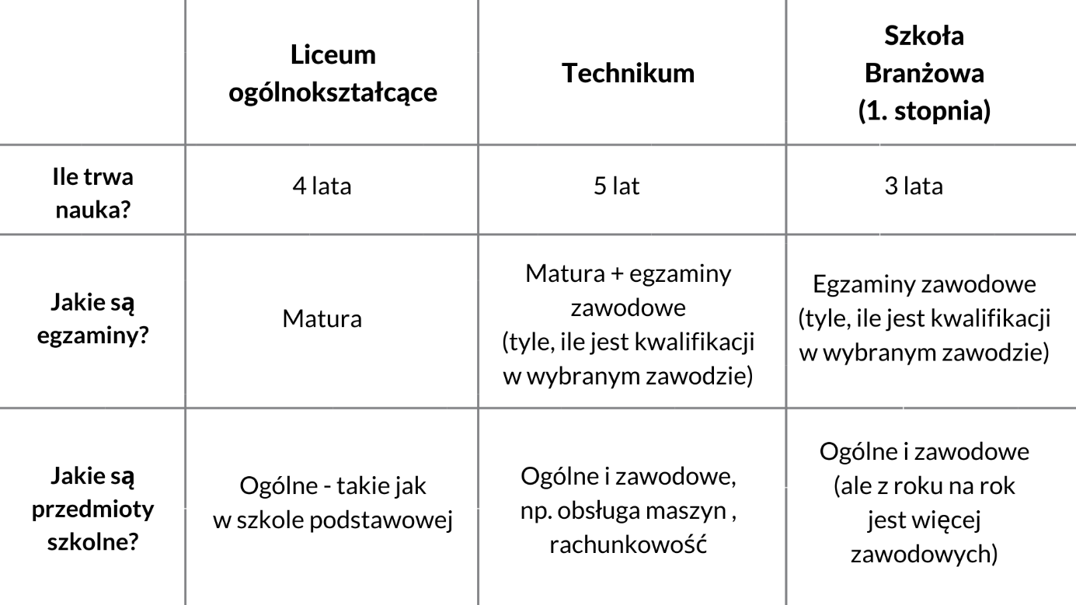
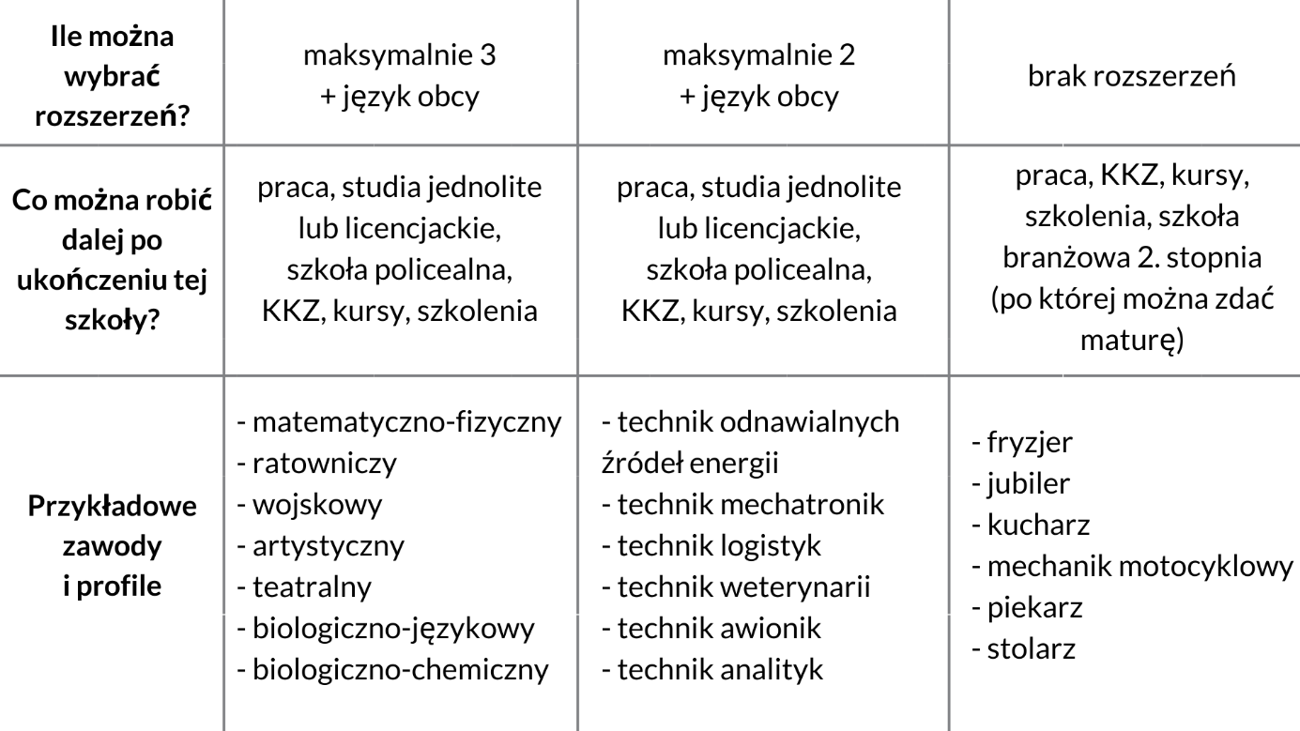

Grafiki pochodzą publikacji „Szkoła, praca, przyszłość”.

Wskazuj rzetelne źródła wiedzy, które poszerzają horyzonty
Czy wiesz, czym zajmuje się zadziczacz? A co ci mówi end of life planner? Nawet jeśli starasz się być na bieżąco z trendami w edukacji i rynkiem pracy, nie możesz wiedzieć wszystkiego. Dlatego warto sięgnąć z dzieckiem po sprawdzone źródła wiedzy, które poszerzą Waszą perspektywę i zachęcą do rozważenia nowych możliwości. Jednym z nich jest całkowicie bezpłatna Mapa Karier, która jest na bieżąco aktualizowaną bazą informacji o prawie 600 ścieżkach kariery. To narzędzie, które nie tylko pomaga poszerzać wiedzę o rynku pracy, ale także wskazuje różne ścieżki edukacyjno-zawodowe i celowość nauki przedmiotów szkolnych, pokazując ich przydatność na konkretnych stanowiskach. W Mapie Karier znajdziesz zarówno te zawody, które znajdują się w oficjalnej klasyfikacji, jak i te pojawiające się jedynie w ogłoszeniach o pracę. Dodatkowo lista zawodów jest wciąż poszerzana o nowe zawody przyszłości.
Być może pojawia się tu pytanie: A dlaczego mówimy w Mapie Karier o zawodach, kiedy wcześniej zachęcano, by mówić o kompetencjach? Między innymi dlatego, aby:
- pokazać, że wiele zawodów posiada bardzo podobne zestawy kompetencji,

- pogłębić wiedzę o rynku pracy,
- wskazać różnorodne ścieżki kariery oraz połączenia między nimi,
-wyszukiwać zależności między zawodami, a dzięki tej umiejętności łatwiej będzie się nam odnaleźć w nieznanej zawodowej rzeczywistości, która zmienia się na naszych oczach,
-wskazać sens i użyteczność przedmiotów szkolnych w danym zawodzie.
Autor:
Anna Sowińska, 2020-06-11
Źródło: https://mapakarier.org/

